PASOS PARA CREAR UNA WIKI
- Ir a la dirección web siguiente.
http://plans.pbwiki.com
- Escoger el plan BASIC
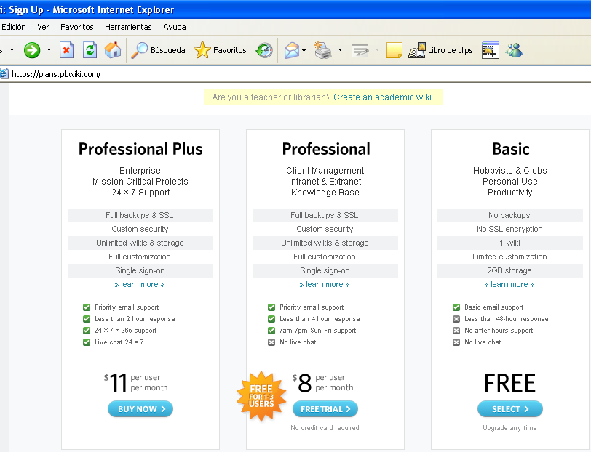

Hacer clic en el botón SELECT

- Al hacer clic en el botón SELECT se mostrará una página, en el cual tenemos que ingresar algunos datos.
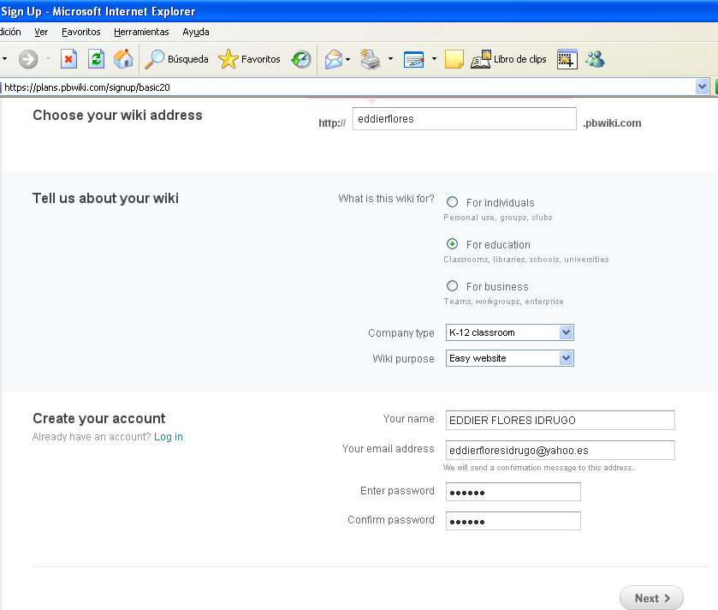
- Colocar la dirección que llevara su wiki

2. Elegir el Modo Educación (For Education)

3. Elegir K-12 Classroom

4. Elegir Easy WebSide

5. colocar nombre completo
6. ingresar correo electrónico

7. ingresar una clave para el wiki

Clic en el botón NEXT

- Automáticamente se enviara un código de registro al correo ingresado.

Hacer clic en este link o vínculo

- Al hacerclic en el link que se nos muestra, se cargará la siguiente página. En el cual seleccionamos las siguientes opciones, tal como se muestra.
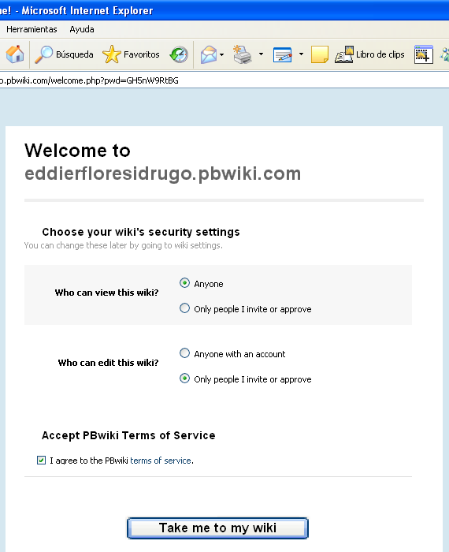

Cualquier Persona

Personas que invite o apruebe

Seleccionar estas 3 opciones
Cualquier persona con una cuenta

Personas que invite o apruebe

- Seguidamente clic en el botón TAKE ME TO MY WIKI (llevarme a mi wiki).

- Se mostrara la pantalla principal de nuestra wiki.

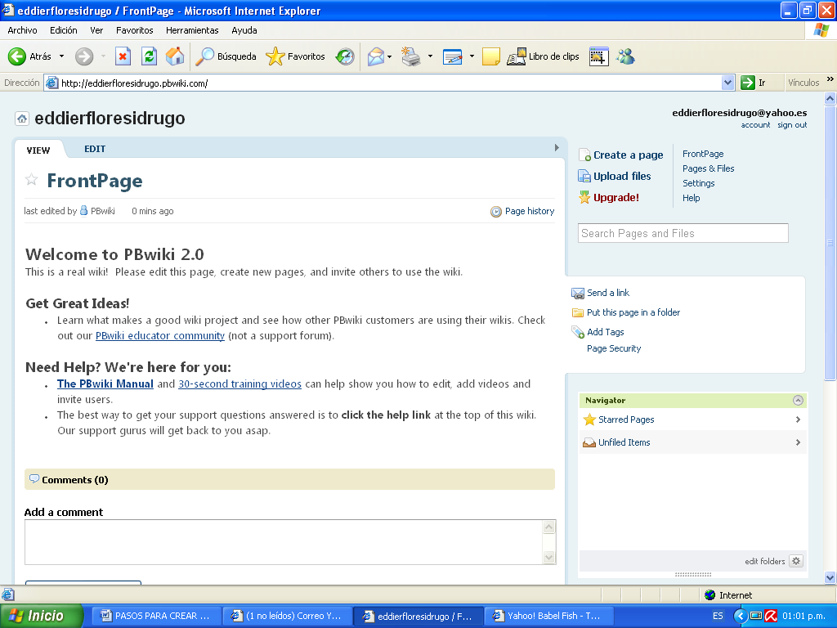
Parte administrativa

- Ya esta creada nuestra wiki.
- No olvidar el correo y la contraseña que usaron cuando se creó la wiki.

